調查意見

案 由：衛生福利部規劃台灣製藥廠皆須符合PIC/S GMP標準，以確保藥物品質，惟此舉恐造成藥品供應不足，尤其倘若季節性或流行性之疫苗短缺，延誤病患施打時效，可能導致傳染病疫情爆發，嚴重危害民眾健康與安全等情案。

衛福部食藥署就台灣製藥廠皆須符合PIC/S GMP 標準後所可能衍生之藥品供應不足問題，業已建構缺藥通報處理機制，似可適時紓緩缺藥憾事；惟仍應落實執行後續配套管理措施，俾能貫徹此立意良善之政策：

查我國參照醫藥衛生先進國家實施PIC/S GMP 國際標準係提升國內製藥品質、確保國人用藥安全及提升國內製藥產業的國際競爭力之必要手段，自民國(下同)96年12月原行政院衛生署(下稱原衛生署)公告實施國際 PIC/S GMP之時程，期間歷經2年緩衝期，5年查核改善期，旋於104年1月1日正式開始實施，嗣後國產製造、輸入藥品均同步實施，凡未符合者祇能採取委託製造、切結不生產或輸入等方式為之，否則將廢止其藥品許可證，此乃原衛生署及衛福部一貫堅持推動之重大藥政改革政策，先予敘明。

第查食藥署前已委託社團法人台灣臨床藥學會(下稱台灣臨床藥學會)辦理「藥品短缺健全處理機制」計畫，受理藥品短缺通報並對於可能產生缺藥的品項，評估替代藥品、公告短缺訊息及徵求廠商製造輸入以利系統性預防及緩減。並訂定缺藥之作業流程及缺藥處理紀錄表，相關缺藥依標準作業流程冀能降低缺藥憾事，以保障民眾用藥權益。又為因應103年12月31日全面完成實施PIC/S GMP，部分藥廠因不實施PIC/S GMP關廠或停產，可能引起特定必需藥品缺乏之情形，食藥署自102年起預先評估可能無法通過PIC/S GMP藥廠之藥品品項，如果有缺藥疑慮，即啟動缺藥處理機制，包括公開徵求廠商、召開協調會議及協助專案進口等措施，且對於無可替代之必要品項，函請健保署給予合理藥價給付，以降低發生缺藥之風險。此證諸103年度該學會接獲通報100件缺藥品項，其中評估為無其他藥品可替代品項為19 件，截至104年3月11日，16 件已解除短缺疑慮，3件列為持續追蹤。持續追蹤案件中，僅有1件與PIC/S GMP相關案件，經公開徵求目前已有廠商研擬製造及申請藥品許可證；其餘2件係輸入藥品與國外製造廠變更及產能問題有關，足見前揭計畫已能有效緩解因實施PIC/S GMP制度而衍生之缺藥現象。

卷查食藥署查復本院指稱，西藥製劑廠實施PIC/S GMP之時程，已於103年12月31日全面完成實施，未通過檢查符合PIC/S GMP之藥廠，該署原核定「暫時性藥物製造許可」(有效期限至103年12月31日)已失效，業者應於104年1月1日起停止生產藥品，則該署後續相關配套管理措施如下：

業者應依規定向轄區衛生局辦理停工、停業或歇業事宜：如業者擬續依PIC/S GMP進行改善，應辦理西藥藥品之停工事宜；如業者不實施PIC/S GMP，則應辦理西藥製造工廠之停業或歇業事宜。

掌握不實施PIC/S GMP藥廠停業前之生產紀錄：食藥署已責請廠商檢送停業前，廠內各產品所生產最後一批之品名、許可證字號、批號、批量、製造日期及有效期限等資料，並送健保署；結合健保藥價機制，共同監督業者是否有違規製造情形，食藥署亦將不定期赴廠確認各項作業是否符合規定。

函請轄區衛生局、警察局協助加強稽查停歇業或停工的藥廠：確認是否有違規製造行為，並將結果通報食藥署。

對於藥品許可證尚於效期內，未符合PIC/S GMP或無法覓妥委託製造者，於103 年12月31日前需檢送自104年1月1日起不製造切結書及藥品許可證正本至食藥署，該署於藥品許可證加註「自104年1月1日起不得製造，且未於許可證效期屆止日前完成委託製造或取得PIC/S GMP核准函，不得展延」。未完成上述作業者，則廢止該些藥品許可證。

綜上，食藥署既已賡續委託台灣臨床藥學會辦理「藥品短缺調度與健全處理機制」計畫，以期建立一分享互助之機制，旨在確保病人治療不中斷，務求醫療機構在為病人治療疾病時，能無藥品短缺之虞，或是降低全球性藥品短缺帶來之治療衝擊。故該署就台灣製藥廠皆須符合PIC/S GMP 標準後所可能衍生之藥品供應不足問題，業已建構缺藥通報處理機制，似可適時紓緩缺藥情事，此有該學會103年度有效執行藥品短缺調度之運作成果，附卷足憑。惟該署仍應落實執行前述相關後續配套管理措施，始能竟其事功，俾利貫徹此立意良善之重大藥政改革政策。

衛福部疾管署就疫苗生物製劑廠皆須符合PIC/S GMP 標準後所可能衍生之公費疫苗短缺問題，訂有相關應變策略，足資因應；然而目前仍有國內疫苗採購合約廠商尚未通過上開標準，宜請儘速促其改善，以解防疫藥品儲備量不足燃眉之急：

由於疫苗產製有其必須之排程，為利疫苗穩定供應，同時考量疫苗使用之最佳效益與效期，目前疾管署之常規疫苗採購案多採簽訂2年合約，分批交貨驗收方式辦理。有關104年國內幼童常規接種需用之公費疫苗，均已完成採購及合約簽訂。該署亦定期掌握各項疫苗接種人數、各縣市疫苗消耗與結存量等，以適時啟動後續年度需求量之採購程序(104年公費疫苗種類、數量與供應來源，如附表1)。又疾管署向國外所採購之疫苗，其製造廠均符合國際PIC/S GMP標準，並經我國食藥署核准使用，此有相關證明文件，在卷可稽。

卷查疾管署查復本院指出，遇到疫苗嚴重短缺狀況之緊急應變措施：

國內如發生疫苗短缺狀況，疾管署經核估疫苗數量，將優先洽領有該項疫苗許可證之各廠商向原廠緊急詢貨調貨，並評估其可供應數量及相關規格，如符合國內需求，會依法定程序簽辦採購作業，並持續追蹤供貨進度。如領有疫苗許可證之廠商均無法足量供應，再洽其他國際十大藥品先進國產製廠尋求貨源。

若領有許可證之廠商或十大先進國製造廠均無適合產品或無法供足國內需求量，則洽其產品製程與適用對象符合我國規範、且疫苗品質相當之產製廠詢貨。

疾管署亦視短缺之緊急狀況，適時尋求外交管道支援，透過駐外人員向疫苗原廠提出我國之防疫急需，或向友邦及友好國家尋求緊急可行支援。如以上方式均無法詢得足量疫苗，會再評估向符合WHO prequalified之其他疫苗廠詢求貨源，或向WHO、UNICEF等國際組織請求協助之可行性。

針對詢得之疫苗產品，如涉及接種原則變更等事項，即提請傳染病防治諮詢會預防接種組（ACIP）審慎討論確認。針對配合國家防疫急需或因應緊急重大事件之亟需疫苗，則視緊急情況與食品藥物管理署協調採專案進口及配合加速檢驗或書審封緘等作業流程，提升供貨時效。

如前述各項作為仍無法因應國內接種急需，提請ACIP評估疾病感染之風險與嚴重度等，研議調整可行接種時程，或依優先順序調整接種對象等措施因應，並據以規劃實務各項配套作業。

另將加強與臨床醫師溝通，除配合相關接種因應措施，並強化疾病認知、醫療處置與監測通報，掌握疾病流行變化趨勢，及時調整相關防治措施以控制降低疫情發生。此外，亦評估治療該等疾病所需藥物之供應狀況，必要時增加儲備治療藥物數量及治療指引。

又查疾管署有關卡介苗及抗蛇毒血清製劑係委託國家衛生院(下稱國衛院)生物製劑廠製造，然而目前該廠申辦PIC/S GMP之查核 進度為：

卡介苗： 於103年4月22~25日接受食藥署對於卡介苗PIC/S GMP之現場查核，並依該署提出之建議進行改善，嗣經該署於104年3月9日再度進行現場複查，此次查核結果判定為「仍有缺失事項待改善後再核定」。

抗蛇毒血清： 於103年12月22~24日接受食藥署對於抗蛇毒血清PIC/S GMP現場查核，依合約規定，應於104年7月31日前通過查核，目前進度尚符合合約要求。

承上，疾管署為因應104年卡介苗之接種需求量，該署已與國衛院簽訂疫苗採購合約，國衛院依約應於104年3月交付1萬2千瓶。但揆諸該院迄104年3月底尚未通過PIC/S GMP標準，已然無法如期交貨，事涉逾期違約罰則條款，疾管署自當確依合約規定計罰。

質言之，疾管署就疫苗生物製劑廠皆須符合PIC/S GMP 標準後所可能衍生之公費疫苗短缺問題，訂有前述6項應變策略，應足以因應變局，不致引發疫苗短缺憾事；然而目前仍有業已簽訂國內疫苗採購合約之得標廠商國衛院尚未通過上開標準，爰請疾管署儘速促其改善，以解「有關卡介苗及抗蛇毒血清製劑等防疫藥品儲備量不足」燃眉之急。

衛福部健保署配合執行「台灣製藥廠皆須符合PIC/S GMP 標準」之政策，允宜妥為修正「全民健康保險藥物給付項目及支付標準」，並加強監控非PIC/S GMP藥品申報金額所占比率，庶可儘速達成藥政管理及健保支付一元化之目標：

按為督促國內製藥廠儘速規劃能符合PIC/S GMP之軟硬體，與國際規範接軌，健保對於通過PIC/S GMP認證之藥品，自98年起即於健保支付價格之核價及調價上給予鼓勵誘因，以達成原衛生署之政策目標。又原中央健康保險局(下稱原健保局)曾於101年10月3日發布「持續鼓勵國產藥廠生產高品質藥品」新聞稿中指出「對於104年1月1日以後仍無法通過PIC/S GMP的藥品，健保將不予給付」，合先敘明。

又查健保署查復本院指稱，對於104年1月1日以後仍無法通過PIC/S GMP藥品之健保給付事宜：

由於PIC/S GMP是cGMP之延伸，104年1月1日以前依cGMP規範製造之藥品，仍屬合法製造之藥品，並非劣藥。世界各國均未有因轉換實施PIC/S GMP，而要求不准使用或不予給付原符合cGMP產品之規定。

倘貿然停止健保給付，對醫療院所已採購藥品之權益，以及讓長期使用之病患斷藥，均有不利之影響。

依藥物支付標準規定，本署須配合主管機關函知廢止藥廠GMP證明之訊息後，始得暫時停止支付或取消給付相關藥品。該規定針對已收載之非PIC/S GMP藥品，尚無應取消給付之相關規定。

茲以目前罕見疾病用藥之健保給付情形為例(如附表2)，其69種屬於非PIC/S GMP品項遠超過27種屬於PIC/S GMP品項，故凡是臨床醫師認為符合病情需要(尤其是若干罕見疾病用藥，其病患用量甚少，製藥廠基於投資成本考量，勢必難以完全符合PIC/S GMP標準)，依醫師處方後，健保仍應依法給付。

惟查健保署前項對於104年1月1日以後仍無法通過PIC/S GMP藥品之健保給付措施，顯與原健保局先前對外宣稱「對於104年1月1日以後仍無法通過PIC/S GMP的藥品，健保將不予給付」之立場有間，核其現行條文過於僵化，欠缺例外但書之規定，實不足以達成藥政管理及健保支付一元化目標。

頃據健保署答復本院之詢問陳稱：「目前全民健康保險藥物申報金額中，非PIC/S GMP藥品申報金額所占比率為8.5%(如附表3)，未來隨著104年1月1日以前依cGMP規範製造之藥品效期屆滿，其所占比率將日益降低」，該署亦將配合食藥署之政策，主動監控非PIC/S GMP藥品之申報情形，俾加速達成目標。

質言之，衛福部健保署配合食藥署執行「台灣製藥廠皆須符合PIC/S GMP 標準」之政策，允宜妥為修正「全民健康保險藥物給付項目及支付標準」，並加強監測控制非PIC/S GMP藥品申報金額所占比率，庶可兼顧臨床醫療實際需求與健保給付法規適法性之衡平，並順利達成藥政管理及健保支付一元化之目標。

調查委員：尹委員祚芊

附表1
疾病管制署104年公費疫苗供貨來源表
公費疫苗種類 | 104年  交貨量(劑) | 合約  期限 | 得標供應廠商
- 卡介苗(BCG) ª | 2萬4千瓶  (30劑/瓶) | 105年 | 國家衛生研究院、本署疫苗中心
- B型肝炎疫苗(HepB) | 63萬 | 105年 | GSK
- 五合一疫苗(DTaP-IPV-Hib)^{b} | 80萬 | 105年 | Sanofi Pasteur
- 水痘疫苗(Varicella) | 18萬 | 106年 | GSK
- 麻疹腮腺炎德國麻疹混合疫苗(MMR)^{b} | 53萬 | 105年 | Merck
- 日本腦炎疫苗(JE) | 30萬 | 104年 | 國光生物科技股份有限公司
- 減量破傷風白喉非細胞性百日咳及不活化小兒麻痺混合疫苗(Tdap-IPV) | 30萬 | 105年 | GSK
- 結合型肺炎鏈球菌疫苗(PCV13) | 60萬 | 104年 | Wyeth
- A型肝炎疫苗(HepA) | 1萬 | 104年 | GSK
- 流感疫苗(Influenza)^{b} | 300萬 | 每年 | 持有流感疫苗許可證之廠商為Sanofi Pasteur、GSK、Norvatis及國光生物科技股份有限公司
備註:
  - 有關卡介苗104年之接種需求量，本署已與國衛院簽訂合約，國衛院依約應於104年3月及9月各交付1萬2千瓶；惟國衛院目前尚未通過食品藥物管理署之PIC/S GMP查核，為避免卡介苗供應量不足，本署已於103年底前增加卡介苗生產量，若屆時國衛院無法供應，將由本署製造之卡介苗支應。
  - 尚未完成採購作業

附表2
有關罕見疾病PIC/S GMP藥品及非PIC/S GMP藥品之健保給付情形統計表
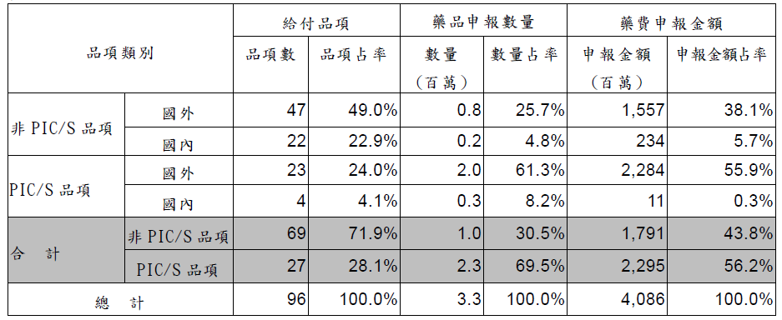
資料來源：中央健康保險署(104年4月1日提供)

附表3
有關PIC/S GMP藥品及非PIC/S GMP藥品之健保給付情形統計表
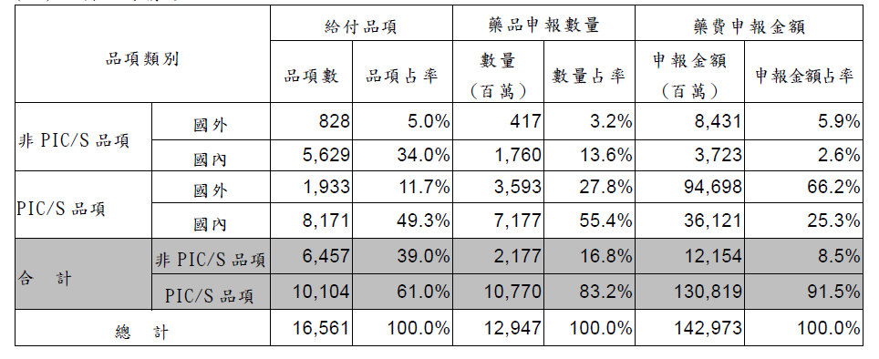
資料來源：中央健康保險署(104年4月1日提供)

行政院衛生署88年開始實施現行藥品優良製造規範(current GMP, cGMP)，要求93年時所有藥品必須全面實施確效作業(含設施設備、製程、分析與電腦等確效)。

